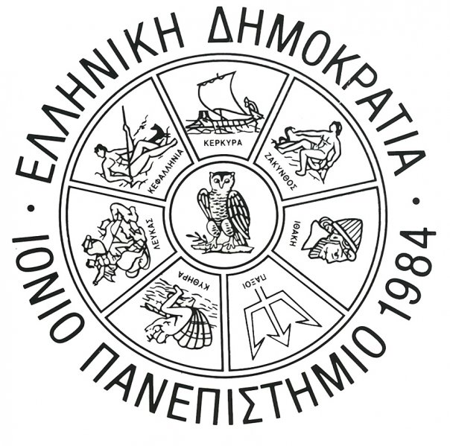

ΕΛΛΗΝΙΚΗ ΔΗΜΟΚΡΑΤΙΑ
ΙΟΝΙΟ ΠΑΝΕΠΣΤΗΜΙΟ

ΔΕΛΤΙΟ ΤΥΠΟΥ

Κέρκυρα, 14 Μαΐου 2026

19ο Φεστιβάλ Οπτικοακουστικών Τεχνών
Έκθεση Προγράμματος Μεταπτυχιακών Σπουδών
«Οπτικοακουστικές Τέχνες στην Ψηφιακή Εποχή»

16/05/2026 έως 17/05/2026 (12:00-22:00)
Εγκαίνια: Σάββατο, 16 Μαΐου στις 20:00
πρώην Τράπεζα της Ελλάδος, Πλατεία Δημαρχείου, και στην Ιόνιο Βουλή
Η έκθεση του Π.Μ.Σ. «Οπτικοακουστικές Τέχνες στην Ψηφιακή Εποχή» εγκαινιάζεται το Σάββατο 16 Μαΐου στις 20:00 και θα διαρκέσει για δύο ημέρες, Σάββατο και Κυριακή, με ωράριο επισκέψεων από τις 12:00 έως τις 22:00. Η έκθεση εξελίσσεται παράλληλα σε δύο εμβληματικούς χώρους της πόλης, ξεκινώντας από την πρώην Τράπεζα της Ελλάδος (Πλατεία Δημαρχείου) και συνεχίζοντας στην Ιόνιο Βουλή.
Η έκθεση που παρουσιάζεται στο πλαίσιο του Φεστιβάλ Οπτικοακουστικών Τεχνών του Τμήματος Τεχνών Ήχου και Εικόνας του Ιονίου Πανεπιστημίου, συγκεντρώνει έργα που δημιουργήθηκαν στο Π.Μ.Σ. «Οπτικοακουστικές Τέχνες στην Ψηφιακή Εποχή». Το πρόγραμμα καλλιεργεί τις τέχνες των νέων μέσων, συνδυάζοντας το δημιουργικό υπόβαθρο των παραδοσιακών μορφών τέχνης με τις διαρκώς εξελισσόμενες ψηφιακές και διαδραστικές τεχνολογίες.
Η παρουσίαση των έργων αναδεικνύει μια συστηματική παιδαγωγική διαδικασία που στοχεύει στη θεωρητική εμβάθυνση και την καλλιτεχνική εξειδίκευση. Μέσα από τη θεωρητική και πρακτική έρευνα, οι φοιτητές/τριες αποκτούν μια διεπιστημονική συνείδηση, γεφυρώνοντας την Τέχνη με την Τεχνολογία.
Στην έκθεση αποτυπώνεται αυτή ακριβώς η διευρυμένη στόχευση, μέσα από έργα που συνδέουν την οπτική σκέψη, την ηχητική σύνθεση και τη διαδραστικότητα. Παράλληλα, υπογραμμίζεται ο μεταψηφιακός χαρακτήρα της σύγχρονης καλλιτεχνικής πρακτικής, όπου η τεχνολογία δεν αποτελεί απλώς εργαλείο παραγωγής, αλλά ένα δυναμικό πεδίο κριτικής, διερεύνησης και αναστοχασμού στον χώρο των Εικαστικών Τεχνών.

Συμμετέχουν οι καλλιτέχνες/ιδες:
Βασίλειος Αγγελόπουλος, Άρτεμις Αγαθοπούλου, Αναστασία Αλεξάνδρη, Μιμή Αναστασιάδου, Μαίρη Αντωνοπούλου, Αλεξάνδρα Αψωκάρδου, Ιωάννα Βαλσαμάρα, Νίκος Βενετόπουλος, Έλενα Βρύση, Κατερίνα Δούναβη, Χαραλαμπία Εγγλέζου, Ναταλί Ντιμπουά Καλέρο, Ασημίνα Άρτεμις Καραγεώργου, Γιώργος Κωνσταντίνου, Μαρία Κοσκίνα, Ελένη Μοσχοβούδη, Μαριέττα Μπιτσακάκη, Γιώργος Ντολαπτσής, Κατερίνα Παΐσιου, Δέσποινα Παπαδάκου, Αντωνία (Τόνια) Παπακωνσταντίνου, Αναστασία Προδρομάκη, Νικόλας Ρουμελιώτης, Γεωργία Εμμανουέλα Σινιοράκη, Ιωάννα Σκαντζέλη, Ελευθερία Σωτηρίου, Ανθή Στασινού, Γιώργος Συμεωνίδης, Βασιλική Σφαιροπούλου, Ιωάννα Τόλια, Σοφία Χατζηπασχάλη, Ζαφειρία Ευγενία Χρυσάφη, Βασιλική Σπαή
από τα μαθήματα:
- Ψηφιακή Εικονογράφηση – Κινούμενα Γραφικά:
Κωνσταντίνος Τηλιγάδης, Ιάκωβος Παναγόπουλος, Ίλια Μαρία Κατσαρίδου, Άλκηστις Γεωργίου
- AV Programming: Κωνσταντίνος Τσιούτας
- Διαδραστικά Περιβάλλοντα – Εγκαταστάσεις: Άγγελος Φλώρος , Βασίλης Αλεξάνδρου
- Επιτελεστικές Παρεμβάσεις: Μαρία Γαλάνη (Μάρω), Μαρίνη Χαρίκλεια (Χάρη)
- Τέχνη και Τεχνολογία: Άγγελος Φλώρος , Βασίλης Αλεξάνδρου
- Τέχνη Κινούμενης Εικόνας: Κωνσταντίνος Τηλιγάδης Ιάκωβος Παναγόπουλος Ίλια Μαρία Κατσαρίδου, Άλκηστις Γεωργίου
- Ψηφιακή Αφήγηση: Σπυρίδων Βερύκιος, Θωμάς Βαλιανάτος
- Ψηφιακή Ποιητική: Αγγελική Μαλακασιώτη, Μαρία Λούκου

Περισσότερες πληροφορίες:

https://avarts.ionio.gr/festival/2026/gr/events/765/

Χορηγοί Επικοινωνίας
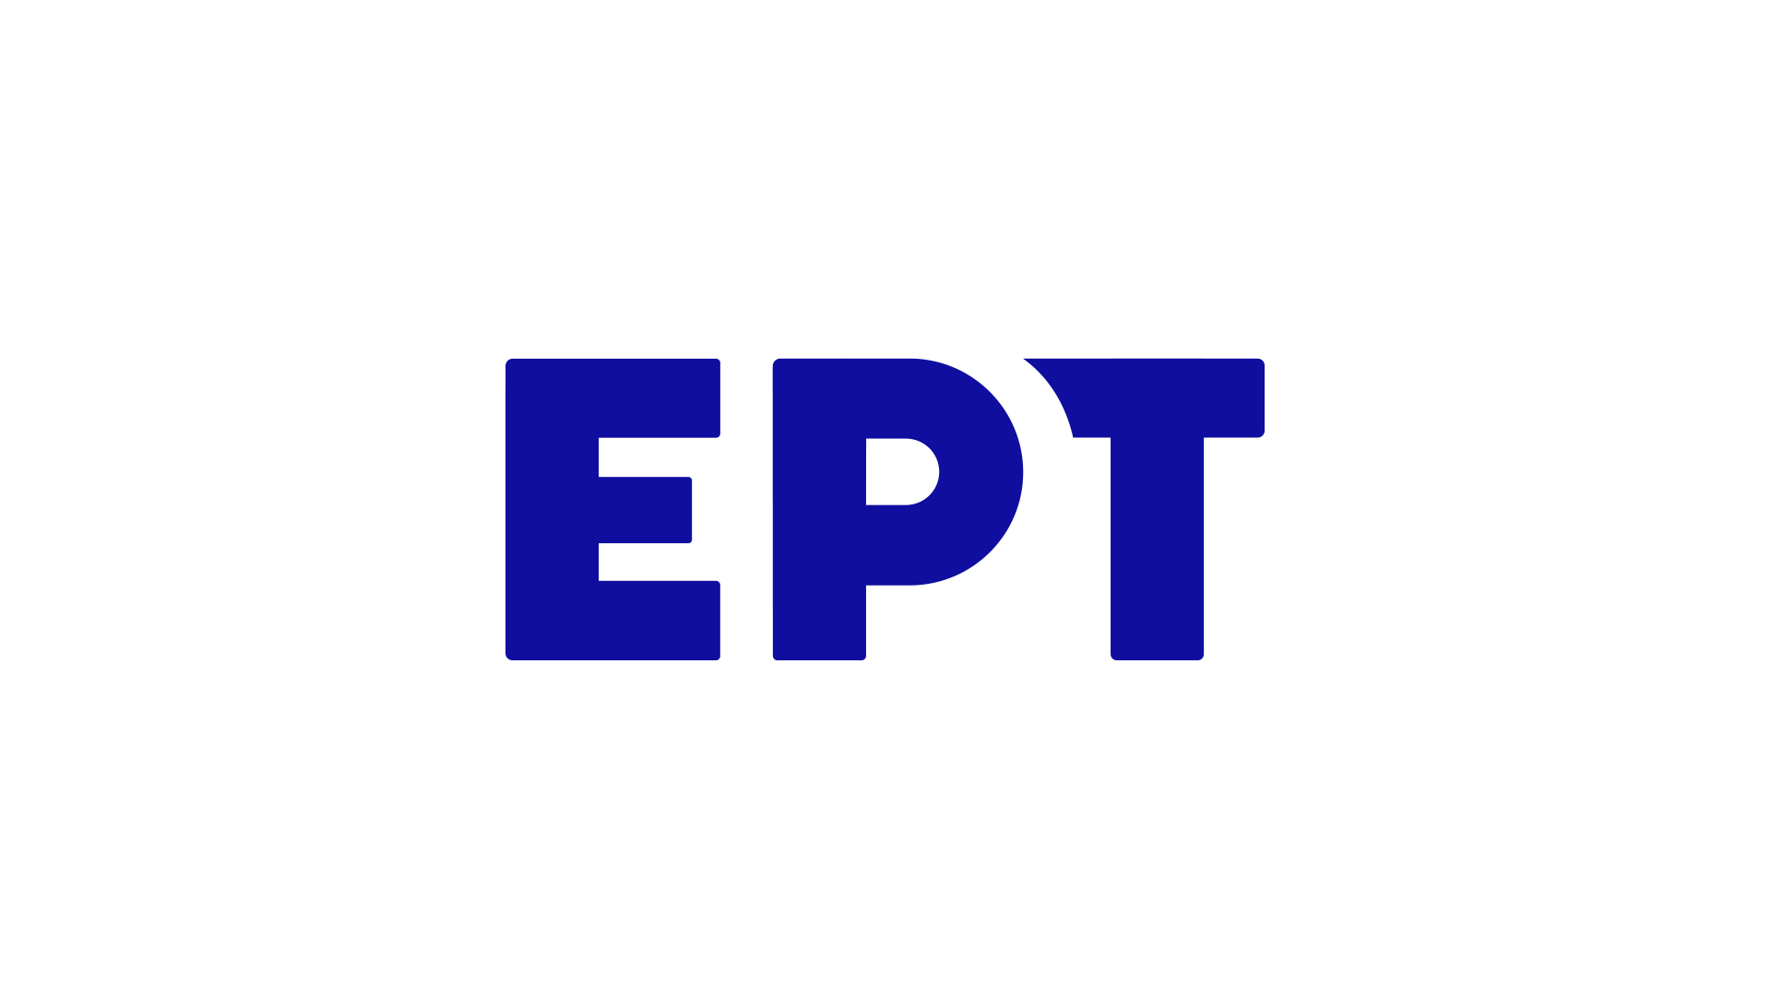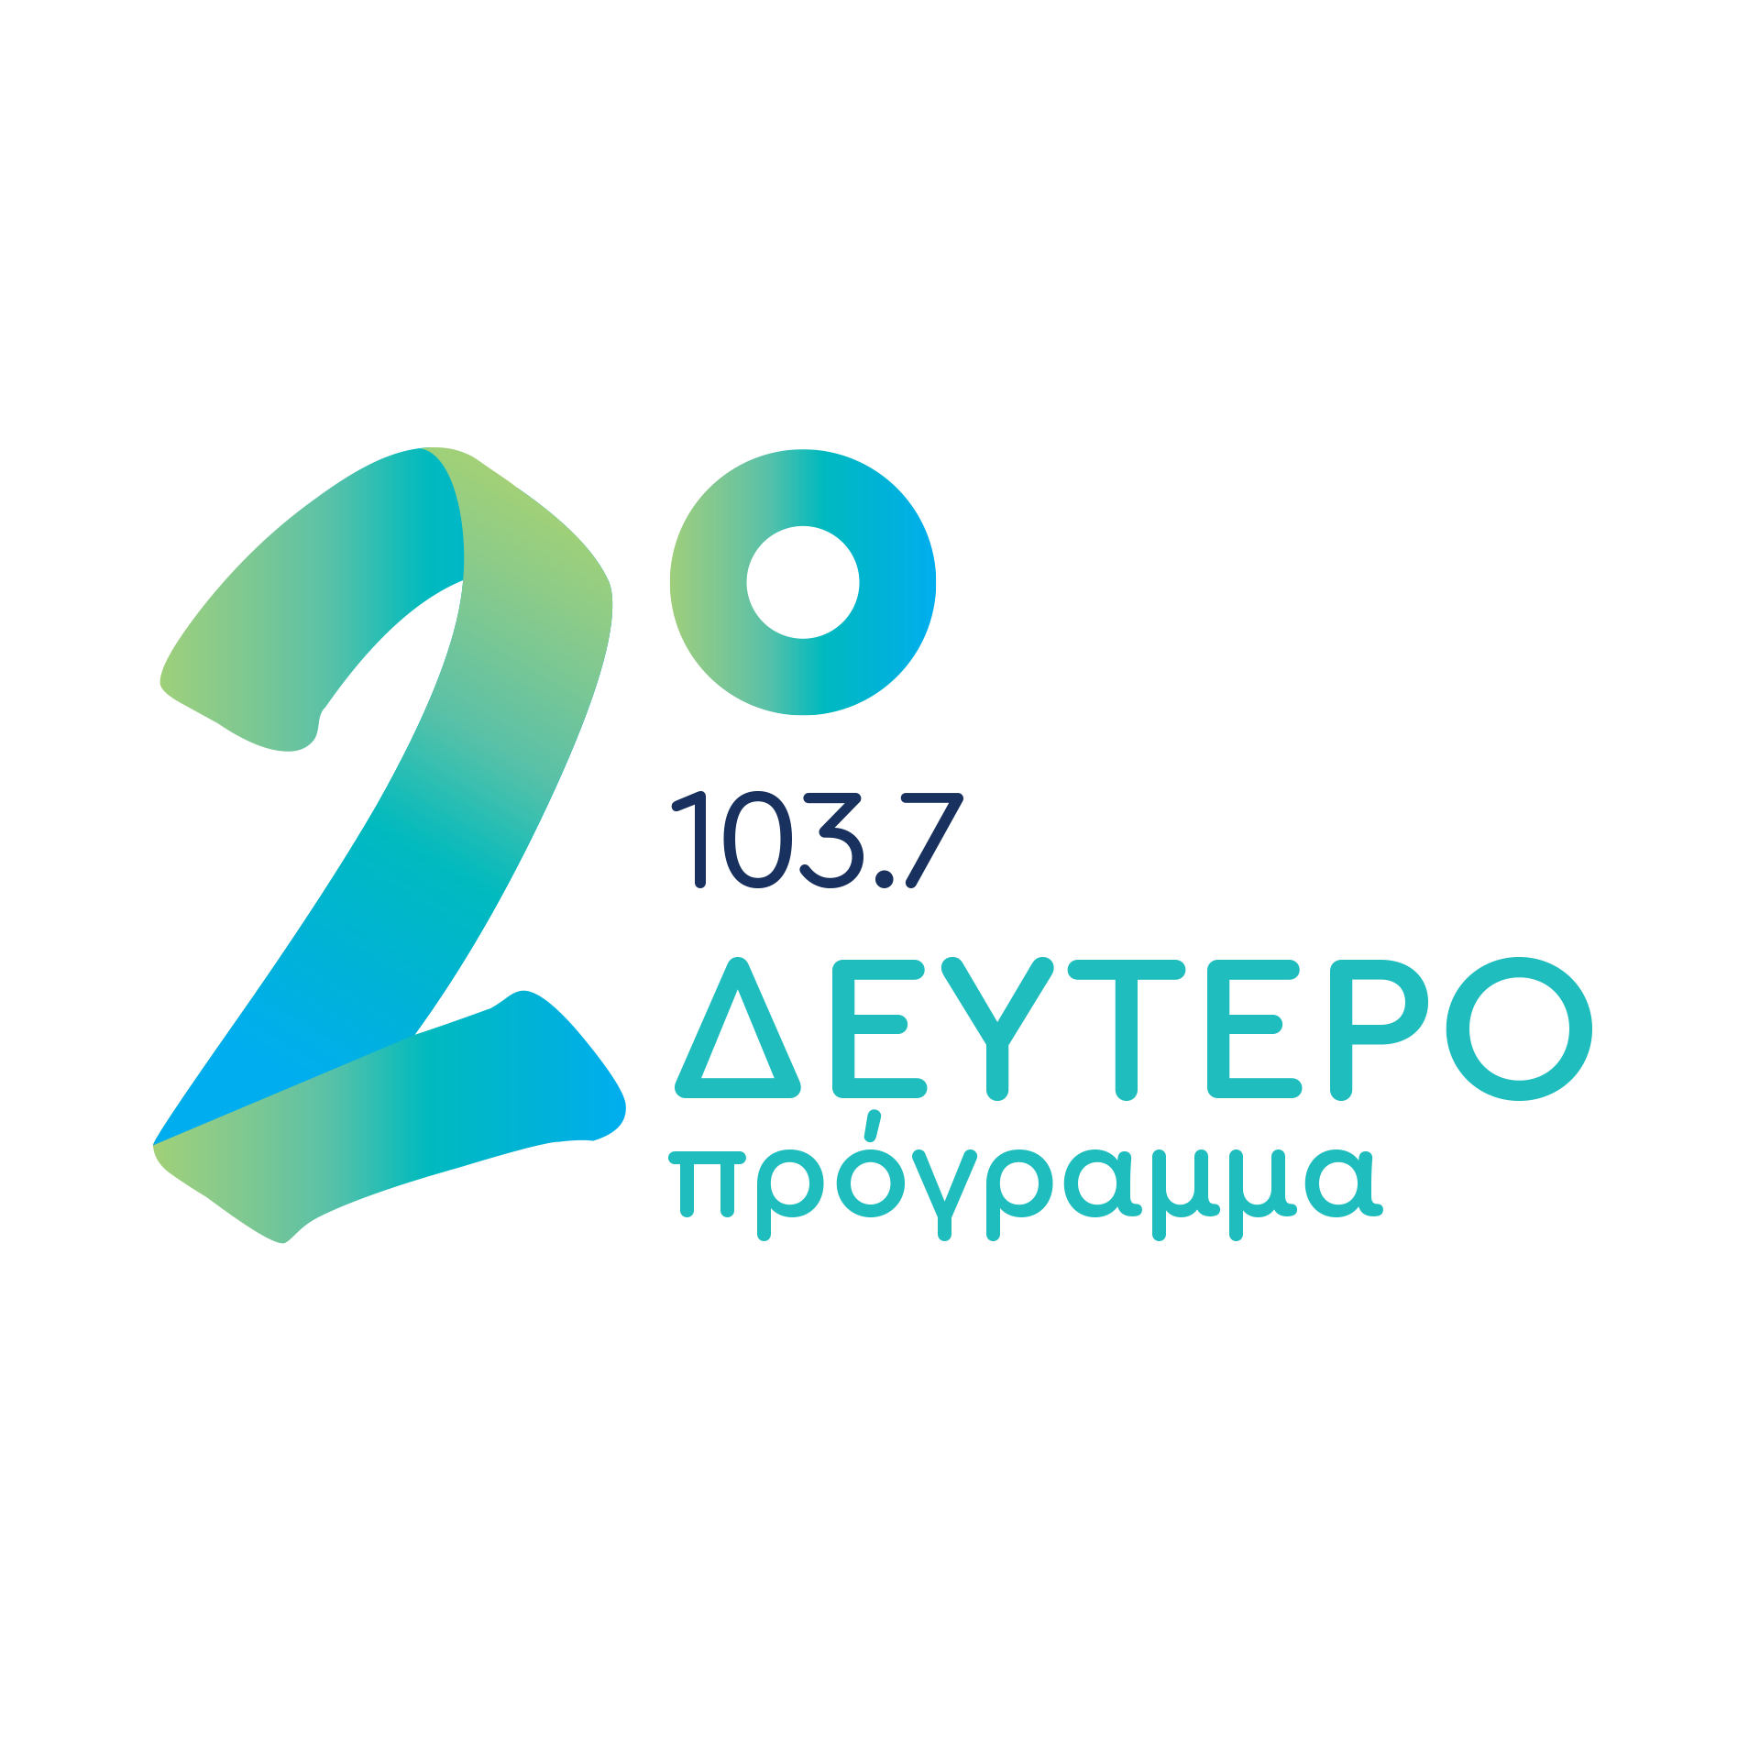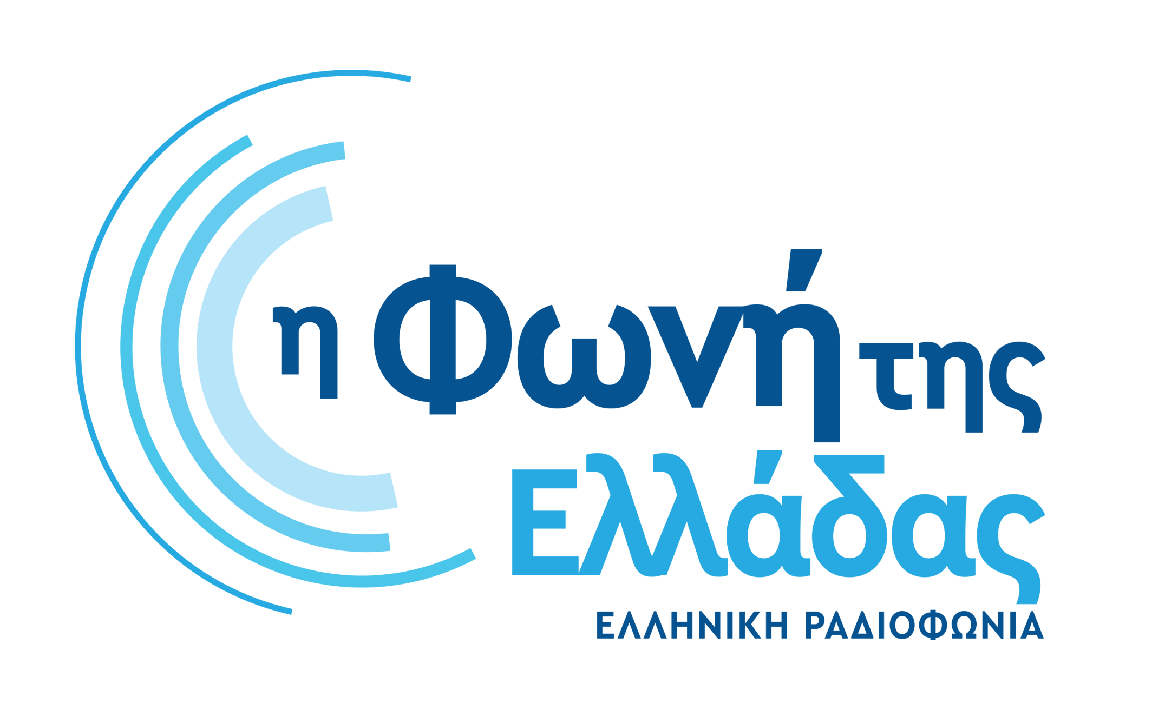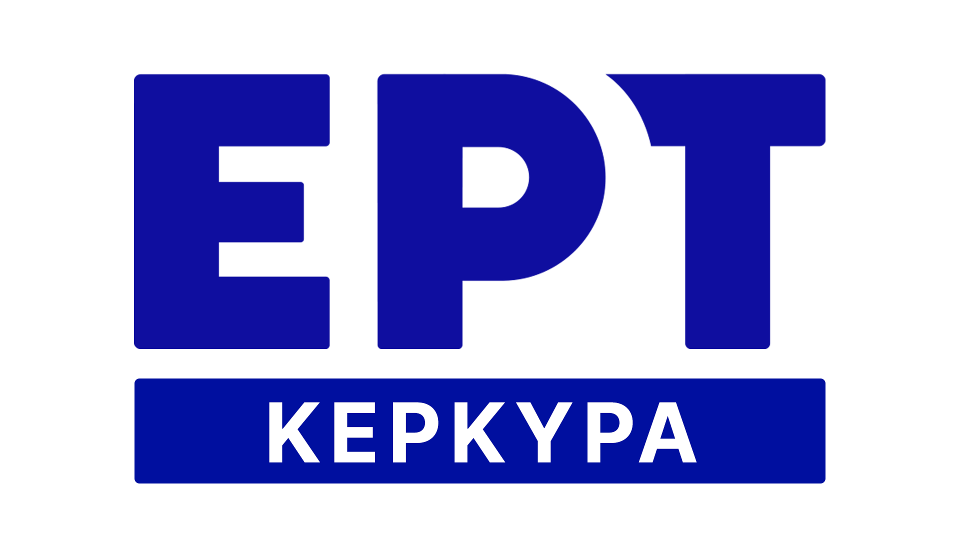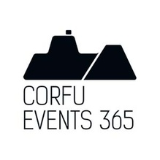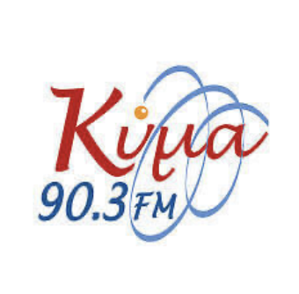

Υποστήριξη
